**Propuesta de publicación de información geoespacial en el Repositorio de Datos Académicos y en el nodo IDE en desarrollo, Universidad Nacional de Rosario**

Laura Balparda1, Diego López1, Jorge O'Connor2, Dardo Delorenzi3, Gustavo Gabriel Noguera3, Diego Mestre3,4, Guillermo Dannenberg5, Néstor Ramires5, Ramiro Mata4, Agustín Ibars4 y Paola Bongiovani6

1 Área de Sensores Remotos (ASR), Escuela de Agrimensura, Facultad de Ciencias Exactas, Ingeniería y Agrimensura (FCEIA), Universidad Nacional de Rosario (UNR). Avenida Carlos Pellegrini 250, piso 3, Rosario, S2000BTP, Tel: (0341) 4802649 interno 223 {balparda, dlopez}@fceia.unr.edu.ar

2 VENG S.A., Avenida Paseo Colón 505, piso 6, Ciudad Autónoma de Buenos Aires, C1063ACF, Tel: (011) 43405290 goconnor@veng.com.ar

3 Escuela de Agrimensura, Facultad de Ciencias Exactas, Ingeniería y Agrimensura (FCEIA), Universidad Nacional de Rosario (UNR). Avenida Carlos Pellegrini 250, piso 3, Rosario, S2000BTP, Tel: (0341) 4802649/52 interno 117 {ddeloren, noguera, dmestre}@fceia.unr.edu.ar

4Escuela de Posgrado y Educación Continua (EPEC), Facultad de Ciencias Exactas, Ingeniería y Agrimensura (FCEIA), Universidad Nacional de Rosario (UNR). Avenida Carlos Pellegrini 250, planta baja, Rosario, S2000BTP, Tel: (0341) 4802649 interno 113 {mataramiro, agustin.ibars}@gmail.com, diego_mestre@hotmail.com

5 Dirección de Cartografía, Municipalidad de Rosario. Avenida General Manuel Belgrano 879, Rosario, S2000API, Tel: (0341) 4802900 interno 151 gdannen0@rosario.gov.ar, mmoramires@gmail.com

6Comité de Acceso Abierto, Universidad Nacional de Rosario. Maipú 1065, Rosario, S2000CGK, Tel: (0341) 4201200 pbongiovani@gmail.com

**Resumen:** Uno de los puntos clave para la reutilización de un conjunto de datos es su publicación en un repositorio de datos abiertos. Ahora bien, cuando cuentan con la componente geográfica se observa que estos repositorios carecen de recursos y herramientas para su potenciación, ya sea en la visualización, en la interacción con otros datos geoespaciales, así como en su usabilidad. Por estos motivos, en este trabajo, se realiza una propuesta de publicación de información geoespacial utilizando un repositorio de datos académicos y una infraestructura de datos espaciales en desarrollo, de la Universidad Nacional de Rosario. A tales fines se seleccionan datos relevados en campo y procesados, utilizados en la etapa de ajuste y validación de modelos digitales de elevaciones interferométricos satelitales de radar de apertura sintética.

**Palabras Clave:** publicación, datos abiertos, infraestructura de datos espaciales, información geoespacial.

**1. INTRODUCCIÓN**

Actualmente, la publicación de información geoespacial (IG) se acepta en el trabajo profesional y en el proceso de investigación como una etapa fundamental que permite la difusión y reutilización de los datos. En este sentido, en Argentina, la Ley 26.899/13 establece un marco en el cual organismos e instituciones públicas que reciben financiamiento del estado nacional para investigar, deben desarrollar repositorios digitales institucionales de acceso abierto para publicar los datos de sus respectivas investigaciones.

Si bien en esta ley, la publicación de datos provenientes de una investigación se plantea con carácter de obligatoriedad, su espíritu apunta a que los mismos estén disponibles en un sitio que resulte fácil de ubicar y acceder, cumplimentar con los estándares y asegurar el cumplimiento de los principios FAIR (**F**indable-ubicables, **A**ccesible-accesibles, **I**nteroperable-interoperables y **R**eusable-reutilizables); bregando de esta forma en promover y potenciar la ciencia abierta (Wilkinson *et al*., 2016). No obstante, para el caso de IG, se observa en los repositorios académicos abiertos ciertas limitantes, dado que en general carecen de las herramientas de visualización y geoprocesamiento disponibles en una infraestructura de datos espaciales (IDE). Esta realidad conduce, por un lado, a cumplimentar con la norma de datos abiertos referida a unidades académicas en Argentina y por el otro, a promover la difusión de los mismos en entornos geográficos digitales que potencien la reutilización de la IG.

Así, en el presente trabajo y a los fines de publicar IG se selecciona un conjunto de datos geoespaciales relevados en campo y procesados, utilizados en la etapa de ajuste y validación de modelos digitales de elevaciones interferométricos satelitales de radar de apertura sintética (MDE InSAR).

La importancia de publicar este conjunto de datos radica en que los mismos son de utilidad en proyectos presentes y futuros, donde se plantee como objetivo la generación de MDE InSAR ajustados y validados. La obtención de estos modelos se ha visto incrementada a partir del lanzamiento y puesta en órbita de los satélites argentinos SAOCOM 1A y 1B, en 2018 y 2020 respectivamente, dado que cuentan con la capacidad para captar imágenes satelitales en la región de las micro-ondas. Además, estos estudios se encuadran dentro del Plan Espacial Nacional que lleva adelante la Comisión Nacional de Actividades Espaciales (CONAE), particularmente dentro de la componente observación de la tierra.

**2. OBJETIVO**

El objetivo del presente trabajo es plantear una propuesta de publicación en un repositorio de datos abiertos académicos y en un nodo de infraestructura de datos espaciales en desarrollo, de un conjunto de datos geoespaciales relevados y procesados en el marco de una tesis de maestría de un profesional de la agrimensura y un proyecto de investigación vinculado a la teledetección.

**3. INFORMACIÓN GEOESPACIAL A PUBLICAR**

***Origen de la información geoespacial***

El interés del Área de Sensores Remotos (ASR), Escuela de Agrimensura, Facultad de Ciencias Exactas, Ingeniería y Agrimensura (FCEIA), Universidad Nacional de Rosario (UNR), en la generación de MDE InSAR data del año 2010 (Balparda, L. y López, D., 2021). Sin embargo, recién en el año 2017, se planteó la posibilidad de acompañar la presentación a beca de un estudiante en la Maestría Aplicaciones de Información Espacial (MAIE), Instituto de Altos Estudios "Mario Gulich" (CONAE y Universidad Nacional de Córdoba), bajo el título “Metodología para ajuste y validación de DEMs InSAR en áreas urbanas con datos GNSS” (O’Connor, 2020).

Estos avances posibilitaron en el año 2019, la presentación en el Anuncio de Oportunidad AO-SAOCOM DEM (organizado por CONAE y el Instituto Geográfico Nacional de Argentina) del proyecto N° 2 “Desarrollo de un Modelo Digital de Terreno Urbano, utilizando Modelos Digitales de Elevación Interferométricos ajustados y validados mediante datos GNSS. Caso Rosario-Argentina”.

En el marco de estos dos trabajos, vinculados dada la temática y la participación de sus integrantes, se procedió a relevar en campo 56 puntos con sus valores de coordenadas planas y altura elipsoidal (m). Estos puntos son aptos para el ajuste y validación de MDE InSAR, siguiendo la metodología planteada por Eulliades y Vénere (2003) de traslaciones del modelo en planimetría (x,y) y en altimetría (z).

***Criterios de captación***

En la captación de datos se emplearon receptores del Sistema Global de Navegación por Satélite (GNSS) en sesiones de 3’ a 10’ con intervalos de grabación de 5”. En la planificación se seleccionaron sitios para garantizar una distribución homogénea de los puntos y contar con vectores de aproximadamente 3 km de longitud entre ellos. A los fines del proceso de ajuste y validación de MDE InSAR se consideraron áreas que cumplían la condición de ser mayores a 64 m2 (superficie plana), como ser: playones deportivos municipales, terrenos baldíos, zonas pavimentadas o de tierra, rotondas y avenidas (O’Connor; 2020).

***Instrumental y operadores***

En las campañas de relevamiento se utilizaron receptores Trimble R6 de doble frecuencia/doble constelación y el software Trimble Business Center para el procesamiento de datos GNSS. El relevamiento en campo fue realizado por un agrimensor estudiante de la MAIE con la asistencia de un docente agrimensor de la Escuela de Agrimensura (FCEIA-UNR) y un profesional agrimensor de la Dirección de Cartografía de la Municipalidad de Rosario (O'Connor, 2020).

***Procesamiento de los datos***

Los datos GNSS relevados durante el trabajo de campo se procesaron en la Estación permanente UNRO (FCEIA-UNR) con los parámetros especificados en la Tabla 1. En la etapa de procesamiento se controlaron las alturas de antenas y se definió como punto base la estación permanente UNRO. Luego, se procesaron los vectores y se controló que todos los puntos tengan solución fija con elipses de error por debajo de los ±0,05 m (O’Connor, 2020).

Tabla 1: Parámetros geodésicos utilizados en el procesamiento de datos GNSS

|  |  |
| --- | --- |
| Parámetro | Valor |
| Sistema de Referencia | World Geodesic System 1984 (WGS 84) |
| Marco de Referencia | Posiciones Geodésicas Argentinas 2007 (POSGAR 07) |
| Base RAMSAC/POSGAR 07 | UNRO |
| Época | International Terrestrial Reference Frame (ITRF) 05 época 2006.632 |
| Sistema de Proyección | Gauss-Krüger Argentina - 5 (European Petroleum Survey Group - EPSG:5347) |

***Monografía***

Los datos GNSS relevados en terreno se documentaron en una monografía que contiene la información pertinente de cada punto, a saber: sistema de referencia, marco de referencia, coordenadas elipsoidales y planas, altura elipsoidal, errores, croquis, fotos, operador e instituciones involucradas.

***Datos a publicar***

Los datos GNSS a publicar consisten en un conjunto de puntos medidos en 56 localizaciones ubicadas en la ciudad de Rosario (Santa Fe, Argentina), en el año 2019. Cada punto tiene el valor de la altura elipsoidal (m) y sus coordenadas (X,Y). Formato de los datos: valores separados por comas (CSV) y shape-file (SHP).

**4. REPOSITORIO DE DATOS ABIERTOS**

Desde 1948, diferentes organismos internacionales han concluido en la necesidad de garantizar “la libertad de información como un derecho humano fundamental”, plasmado en tratados, resoluciones y pactos (Organización de las Naciones Unidas, 1946), dando lugar a la iniciativa Datos Abiertos en EE. UU., Gran Bretaña y Canadá. En Argentina, la Ley 26.899 de repositorios digitales institucionales de acceso abierto, sancionada y promulgada en el año 2013 establece que los organismos e instituciones públicas que reciben financiamiento del estado nacional para investigar, deben desarrollar repositorios digitales institucionales de acceso abierto para publicar los datos de sus respectivas investigaciones.

***Repositorio de Datos Académicos de la Universidad Nacional de Rosario***

La UNR realizó un importante esfuerzo para materializar el 2 de agosto de 2022, un repositorio institucional para datos de investigación denominado Repositorio de Datos Académicos UNR (RDA-UNR)[1].

El RDA-UNR fue implementado usando el *software* Dataverse de la Universidad de Harvard, cuenta con un protocolo para preservar y asegurar los conjuntos de datos, y cumple con los principios FAIR (***F****indable*-ubicables, ***A****ccesible*-accesibles, ***I****nteroperable*-interoperables y ***R****eusable*-reutilizables). Cada conjunto de datos (*dataset*) cuenta con un identificador persistente único –en inglés, *Digital Object Identifier* (DOI)–, que permite encontrar, acceder, reutilizar y citar. Posee metadatos para su descripción y adopta como licencia *Creative Commons Atribution* 4.0 *International* (CC BY 4.0).

***Propuesta de publicación***

A los fines de publicar un conjunto de datos a usar en el proceso de georreferenciación de MDE InSAR, se crea un nuevo *dataset* en el RDA-UNR bajo el nombre “Puntos de ajuste y validación interferométricos”, autores J. G. O’Connor, N. Ramires, D. Delorenzi, G. Noguera, G. Dannenberg, D. A. G. López y L. R. Balparda. En el Anexo Figura A se observa el título, los autores, el identificador único persistente, el estado de publicación, el encabezado y los 5 archivos de datos en formato .CSV y .SHP del *dataset*. Por otro lado, en el Anexo Figura B se presentan los metadatos.

**5. INFRAESTRUCTURA DE DATOS ESPACIALES**

En la iniciativa de datos abiertos, para el caso de IG, se observa una limitante vinculada a la infraestructura tecnológica. Para una reutilización más eficiente esnecesario trabajar con una infraestructura para datos espaciales que permita compartir, intercambiar, combinar, analizar y acceder a los datos geográficos de forma estándar e interoperable; así como también, usar recursos cartográficos disponibles en un Sistema de Información Geográfica (SIG) pero con acceso a Internet (Bernabé Poveda y López Vázquez, 2012).

En Argentina, en el año 2007 se puso en marcha la Infraestructura de Datos Espaciales de la República Argentina (IDERA), definida como “una comunidad de información geoespacial que tiene como objetivo propiciar la publicación de datos, productos y servicios, de manera eficiente y oportuna como un aporte fundamental a la democratización del acceso de la información producida por el Estado y diversos actores, y al apoyo en la toma de decisiones en las diferentes actividades de los ámbitos público, privado, académico, no gubernamental y sociedad civil.”, manteniendo un carácter nacional y federal (Infraestructura de Datos Espaciales de la República Argentina, 2023).

***Nodo Infraestructura de Datos Espaciales Universidad Nacional de Rosario***

Desde el año 2021, en un contexto de trabajo interdisciplinario con investigadores, profesionales, docentes y con participación de estudiantes de posgrado a través de sus trabajos finales en la Especialidad Infraestructura de Datos Espaciales, dependiente de la Escuela de Posgrado y Educación Continua (FCEIA-UNR) bajo la coordinación del ASR (FCEIA-UNR) se está desarrollando un nodo IDE para la UNR con el objetivo de almacenar, visualizar y compartir IG correspondiente a resultados obtenidos por investigaciones realizadas en la misma, siguiendo especificaciones y normativas aceptadas por IDERA y *Open Geospatial Consortium* (OGC). En la implementación del nodo IDE UNR se han configurado los servicios *Web Map Service* (WMS), *Web Feature Service* (WFS) y *Web Coverage Service* (WCS). En lo que respecta a los metadatos se revisaron, ampliaron y discutieron con expertos externos las propuestas sugeridas por IDERA y el Núcleo Español de Metadatos.

***Propuesta de publicación***

En el proceso de publicación de la capa de“Puntos de ajuste y validación interferométricos" se creó un almacén a partir de la carga del dato en formato propietario ESRI shapefile, en el espacio de trabajo del ASR en el nodo IDE UNR (en desarrollo). Posteriormente, con estos datos se definió la capa con el nombre "ASR:PAVI_ROSARIO" y el título "PUNTOS DE AJUSTE Y VALIDACIÓN INTERFEROMÉTRICOS ROSARIO".

En la Figura 1 se muestra una captura de pantalla en un entorno de trabajo SIG, donde se observa la distribución en la ciudad de Rosario de los “Puntos de ajuste y validación interferométricos Rosario” (simbología cruz azul). Para dar un contexto, se agregan dos capas disponibles en el nodo IDE UNR (en desarrollo):

1. límites del municipio de Rosario, nombre ASR_ROSARIO_P94F5, línea en color celeste, modelo vectorial accesible vía WFS.
2. huella urbana de la ciudad de Rosario, nombre HU_CSK_20130619-20130627_HI_SLC_X_HH_COH-050_PROM-15_MSK_P94F5, pixeles en color violeta y gris, con esquema presencia/ausencia de edificaciones, modelo ráster accesible vía WCS.

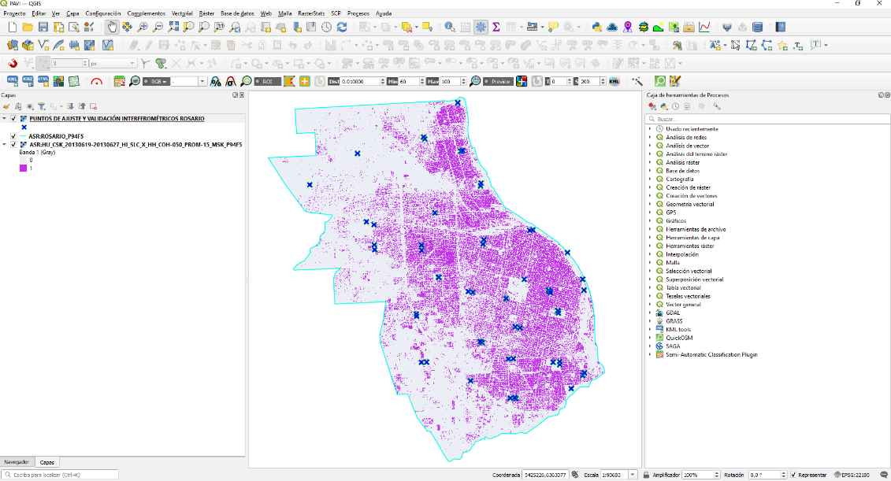

Figura 1. Visualización de los Puntos de ajuste y validación interferométricos Rosario, en un ambiente SIG de escritorio, usando como contexto datos vectorial y ráster del nodo IDE UNR (en desarrollo)

**6. CONCLUSIÓN**

Las facilidades instaladas y disponibles en el Repositorio de Datos Académicos y en el nodo de Infraestructura de Datos Espaciales (en desarrollo), ambos pertenecientes a la Universidad Nacional de Rosario, permitieron realizar una propuesta completa de difusión de los datos de interés; quedando pendiente el proceso de curación y publicación.

La disponibilidad de datos del Sistema Global de Navegación por Satélite para la georreferenciación de modelos digitales de elevaciones interferométricos de radar de apertura sintética, en portales en Internet de acceso abierto, posibilitan su uso en investigaciones presentes y futuras relacionadas con imágenes satelitales captadas en la región de las microondas, tales como SAOCOM 1A/B y COSMO-SkyMed, entre otras; dando así, la posibilidad de obtener o mejorar la precisión de los modelos a usar en el campo profesional y académico. La publicación de la información geoespacial en un repositorio de datos abiertos y en una infraestructura de datos espaciales, implica una duplicidad de tareas, dado que se requiere hasta el momento, almacenar los mismos datos en dos sitios diferentes. Esta situación deja abierta una puerta al trabajo interdisciplinario que permita vincular ambos sistemas en pos de optimizar recursos y disminuir errores.

**7. BIBLIOGRAFÍA**

BALPARDA, L. y LÓPEZ, D. (2021). Experiencia multiplicadora del vínculo con el Instituto Gulich en carácter de Unidad de Desarrollo en Natalia Sgreccia (Ed.), *Memorias de la VII Jornada de Experiencias Innovadoras en Educación en la FCEIA*. Universidad Nacional de Rosario. <https://web.fceia.unr.edu.ar/Jornadas_EIEF_/2021/VII_JEIEF_Memorias.pdf>

BERNABÉ POVEDA, M. y LÓPEZ VÁZQUEZ, C. (2012). Fundamentos de las Infraestructuras de Datos Espaciales (IDE). Universidad Politécnica de Madrid.

EUILLADES P. y VÉNERE M. (2003). Corrección de modelos de elevación en base a un conjunto de puntos seguros. *Revista Internacional de Métodos Numéricos para Cálculo y Diseño en Ingeniería*, 19(1), 11pp. <https://www.scipedia.com/public/Euillades_Vénere_2003a>

INFRAESTRUCTURA DE DATOS ESPACIALES DE LA REPÚBLICA ARGENTINA. *IDERA – ¿Qué es IDERA?*. [Consulta: 30 de octubre de 2023] <https://www.idera.gob.ar/>

LEY 26.899. Repositorio de digitales institucionales de acceso abierto. 3 de diciembre de 2013. [Consulta: 30 de octubre de 2023] Disponible en: <https://servicios.infoleg.gob.ar/infolegInternet/anexos/220000-224999/223459/norma.htm>

ORGANIZACIÓN DE LAS NACIONES UNIDAS. Nueva York. Asamblea General, Resolución 59(I)/1946. [Consulta: 3 agosto 2017]. Disponible en: <http://www.un.org/es/documents/ag/res/1/ares1.htm>

O’CONNOR, J. G (2020). *Metodología para ajuste y validación de DEMs InSAR en áreas urbanas con datos GNSS*. [Tesis de Maestría, Instituto de Altos Estudios Espaciales “Mario Gulich”] [Consulta: 4 de marzo de 2022]. Disponible en: <https://ig.conae.unc.edu.ar/wp-content/uploads/sites/68/2020/11/Guille-OConnor-Tesis_compressed.pdf>

WILKINSON, M. D., DUMONTIER, M., AALBERSBERG, I. J., APPLETON, G., AXTON, M., BAAK, A., ... y MONS, B. (2016). The FAIR Guiding Principles for scientific data management and stewardship. *Scientific data*, 3(1), 1-9. <https://doi.org/10.1038/sdata.2016.18>

**8. ANEXO**

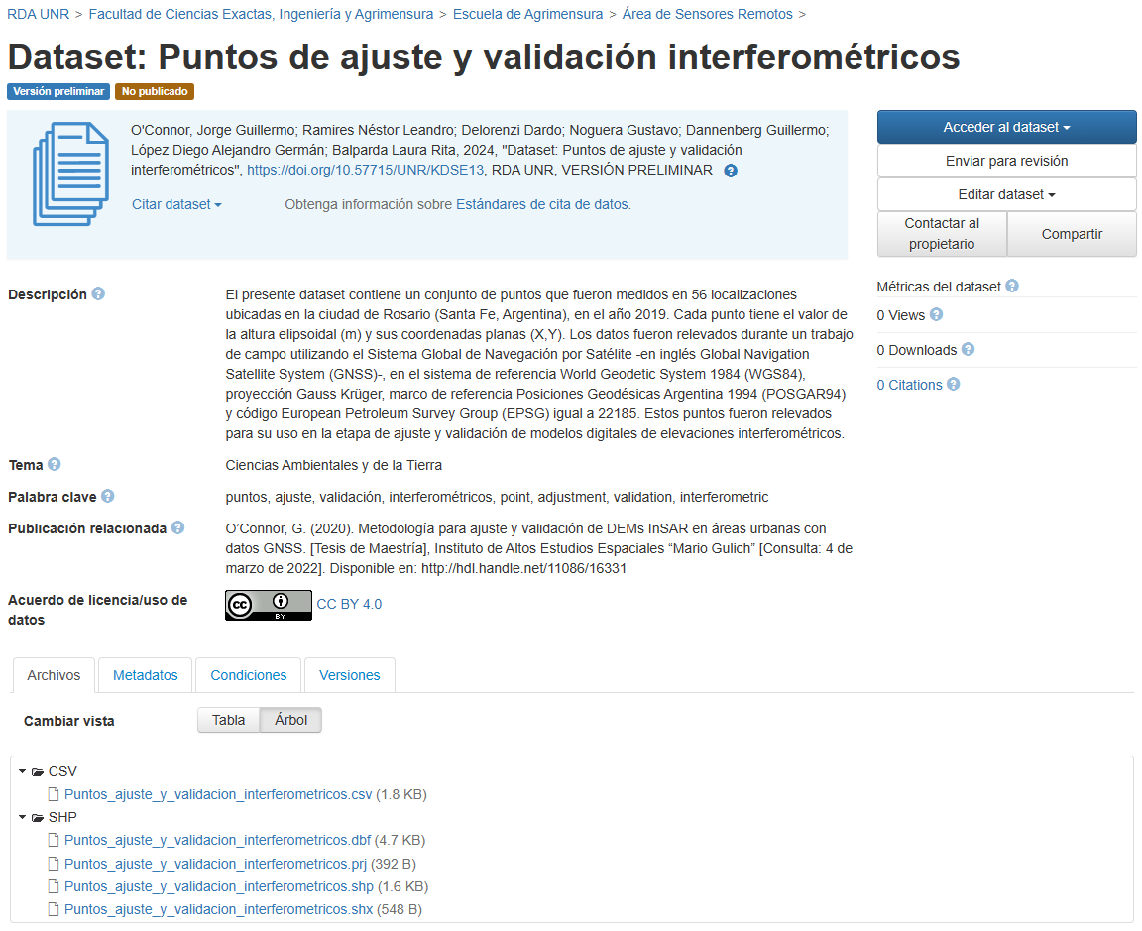

Figura A. Propuesta de publicación de un conjunto de datos en el Repositorio de Datos Académicos de la Universidad Nacional de Rosario bajo el título “Dataset: Puntos de ajuste y validación interferométricos”

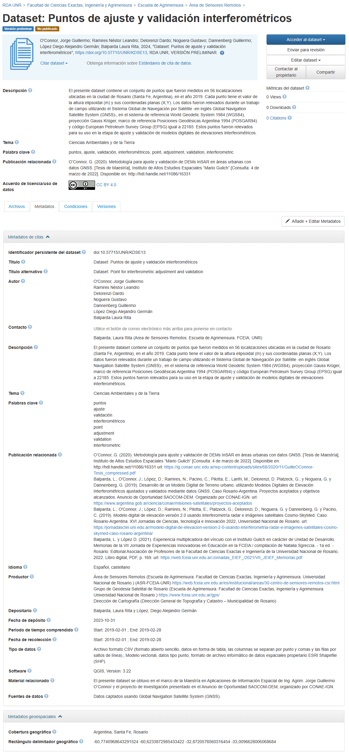

Figura B. Propuesta de publicación de los metadatos del conjunto de datos en el Repositorio de Datos Académicos de la Universidad Nacional de Rosario bajo el título “Dataset: Puntos de ajuste y validación interferométricos”

1. RDA-UNR Info - Repositorio de Datos Académicos UNR. <https://dataverse-info.unr.edu.ar/>